**实验1-** **H3C路由器/交换机连接与配置**

课程名称：计算机网络 实验教学学时：4学时

年级/班级： 学生人数： 专业：软件工程

**一、实验目的：**

（1）了解路由器、核心三层交换机和二层交换机等网络设备的基本知识

（2）熟悉并使用H3C路由器和交换机设备的相关命名

（3）熟悉并设置路由器三层以太网接口

（4）熟悉并设置路由器中用户、用户组、ISP域、角色和权限等概念

**二、实验原理或预习内容**

（1）教材涉及路由器和交换机原理的相关章节

（2）H3C MSR 系列路由器和交换机 配置指导(V7)

**三、实验环境**

（1）硬件环境需求

H3C MSR 系列路由器 和 交换机

（2）软件环境需求

Windows 系统平台

**四、实验内容**

**内容1：通过Console口设置路由器**

* 使用Console口连接路由器，进行路由器配置：



1. 将主机COM连接到路由器的CON/AUX口，进行串口通信
2. 在主机中，安装【超级终端】应用
3. 在超级终端中，【文件】-【新建连接N】，在出现的设置面板中的，将“波特率（B）”项设置为9600，其他各项保持不变
4. 开启路由器的电源，后观察【超级终端】的界面中路由器启动的信息，如下

-----------------------------------------------------------------------------------------------------------------------

System is starting...

Press Ctrl+D to access BASIC-BOOTWARE MENU...

Do you want to check SDRAM? [Y/N]

Booting Normal Extended BootWare

The Extended BootWare is self-decompressing....Done.

****************************************************************************

* *

* H3C MSR26-30 BootWare, Version 1.20 *

* *

****************************************************************************

Copyright (c) 2004-2013 Hangzhou H3C Technologies Co., Ltd.

Compiled Date : Jun 22 2013

CPU ID : 0x1

Memory Type : DDR3 SDRAM

Memory Size : 1024MB

Flash Size : 2MB

Nand Flash size : 256MB

CPLD Version : 2.0

PCB Version : 3.0

BootWare Validating...

Press Ctrl+B to access EXTENDED-BOOTWARE MENU...

Loading the main image files...

Loading file flash:/msr26-cmw710-system-r0007p02.bin........................

...Done.

Loading file flash:/msr26-cmw710-boot-r0007p02.bin...........Done.

Image file flash:/msr26-cmw710-boot-r0007p02.bin is self-decompressing......

....Done.

System image is starting...

Line aux0 is available.

Press ENTER to get started.

**注意：**

1. **注意那个是串口线，哪个是CON/AUX口，不要使用以太网口（GE 0/0）**
2. **设置后，如果没有显示，请关闭路由器电源，然后再开启；**

--------------------------------------------------------------------------------------------------------------------------

1. 显示上述信息，意味路由器启动完成，按下 Enter键，进入路由器设置（命令行接口）

<H3C>%May 16 14:51:07:376 2015 H3C SHELL/5/SHELL_LOGIN: TTY logged in from aux0.

<H3C>

（等待输入命令行指令）

* 任务二：掌握四种命令视图

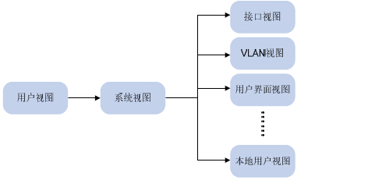

1、进入用户试图：

如上图，通过console口登录到设备上的时候就进入了用户视图。

在这个视图中使用的是用来查看设备启动后基本的运行状态和统计信息的命令。

**<H3C>**

2、进入系统视图

<H3C>system-view

[H3C]

在这个视图下配置系统全局通用参数。

**注：使用<Tab>键系统可以自动补全命令**

**<H3C>sys**

**按<Tab>键自动补全**

如果有多个一这样的字母开头的命令则按<tab>键会逐个的出现在屏幕上。

<H3C>system-view

3、路由协议视图

在这个协议下能够配置路由协议参数。路由协议的大部分参数都在此视图下配置。

根据使用的不同的路由协议进入该视图的命令也不同，例如使用rip协议则通过

[H3C]rip

[H3C-rip-1]

如果使用ospf协议则使用

[H3C]ospf

[H3C-ospf-1]

4、接口视图

在这个视图下可以配置接口参数：在interface后面加上接口名称

[H3C]interface GigabitEthernet0/0

[H3C- GigabitEthernet0/0]

5、用户界面视图

在这个视图下可以配置登录设备的各个用户属性

通过在用户界面视图下的各种操作，可以达到统一管理各个用户的目的。

**注：任意视图下可以使用quit命令推出此视图。切换到前一级视图。**

**任意视图下使用<Ctrl+Z>可以直接退回用户视图。**

**敲命令的时候可以使用“？”帮助功能在某一下视图下或者某一个命令的后面输入“？”可以显示出在这一视图下或者在这个命令后面可以使用哪一些命令。**

* 任务三：设备基本配置与命令

1. 使用命令行在线帮助（基础配置指导(V7)–第10页，1.3节）

（在命令行输入过程中，可以在命令行的任意位置输入<?>以获得详尽的在线帮助。）

<H3C>?

User view commands:

archive Archive configuration

backup Backup the startup configuration file to a TFTP server

boot-loader Set boot loader

bootrom Update/read/backup/restore bootrom

cd Change current directory

clock Specify the system clock

copy Copy a file

debugging Enable system debugging functions

delete Delete a file

diagnostic-logfile Diagnostic log file configuration

dialer Specify Dial-on-Demand Routing(DDR) configuration

information

dir Display files and directories on the storage media

display Display current system information

exception Exception information configuration

firmware Firmware update

fixdisk Check and repair a storage medium

format Format a storage medium

free Release a connection

ftp Open an FTP connection

gunzip Decompress file

gzip Compress file

install Perform package management operation

---- More ----

(此时，可按空格键，进行翻页阅读；按下其他键，返回命令输入状态)

1. 显示当前配置

**<H3C>display current-configuration**

#

version 7.1.042, Release 0007P02

#

sysname H3C

#

system-working-mode

password-recovery enable

#

vlan 1

#

controller Cellular0/0

#

interface Aux0

#

interface Serial2/0

#

interface NULL0

**#**

**interface GigabitEthernet0/0**

**port link-mode route**

**shutdown**

**#**

**interface GigabitEthernet0/1**

---- More ----

问题：请仔细观察配置文件，进行逐项理解，将此信息保存成文件，课下分析各项信息的含义。（按住鼠标左键，拖拽选择需要复制的文本，右键进行复制）（路由器默认配置，见附录1）

其中:

#

sysname H3C (系统名为H3C)

#

**interface GigabitEthernet0/0（存在两个GB级别的以太网接口 0/0 和 0/1）**

port link-mode route

shutdown

**（注意：理解这是什么意思？）**

#

interface GigabitEthernet0/1

port link-mode route

shutdown

1. 显示系统时间

<H3C>display clock

15:20:58 UTC Sat 05/16/2015

1. 修改系统时间

<H3C>clock datetime ?

TIME Specify the time (hh:mm:ss)

<H3C>clock datetime 15:34:59 ?

DATE Specify the date from 2000 to 2035 (MM/DD/YYYY or YYYY/MM/DD

<H3C>clock datetime 15:34:59 05/16/2015

<H3C>

<H3C>display clock

15:36:39 UTC Sat 05/16/2015

1. 修改系统名称

<H3C>system-view

System View: return to User View with Ctrl+Z.

[H3C]sysname ?

TEXT Host name (1 to 30 characters)

[H3C]sysname H3C-A

[]H3C-A]

[H3C-A]display current-configuration

#

version 7.1.042, Release 0007P02

#

**sysname H3C-A**

#

…….

* 任务四：文件的基本操作命令

1. 保存配置命令

[H3C-A]save

The current configuration will be written to the device. Are you sure? [Y/N]:y

Please input the file name(*.cfg)[flash:/startup.cfg]

(To leave the existing filename unchanged, press the enter key):

Validating file. Please wait...

Configuration is saved to device successfully.

键入：y；表示确定将当前配置文件写入存储介质中，持久化保存。

没有指定保存文件名，将覆盖默认配置（startup.cfg文件）

[H3C-A]save H3C-A.cfg

The current configuration will be saved to flash:/H3C-A.cfg. Continue? [Y/N]:y

Now saving current configuration to the device.

Saving configuration flash:/H3C-A.cfg.Please wait...

Configuration is saved to device successfully.

键入：y；表示确定将当前配置文件写入存储介质中（文件为H3C-A.cfg），持久化保存。

1. 显示保存的配置文件

[H3C-A]display saved-configuration

#

version 7.1.042, Release 0007P02

#

sysname H3C-A

#

……

1. 显示当前路径和当前路径下的文件（在用户视图中操作）

[H3C-A]quit

<H3C-A>pwd

flash:

<H3C-A>dir

Directory of flash:

0 -rw- 1741 May 16 2015 15:43:06 **H3C-A.cfg**

1 -rw- 28178 May 16 2015 15:43:06 H3C-A.mdb

2 drw- - May 10 2014 04:29:16 diagfile

3 -rw- 101 May 16 2015 15:44:12 ifindex.dat

4 drw- - May 10 2014 04:29:17 license

5 drw- - May 10 2014 04:29:16 logfile

6 -rw- 9003008 May 10 2014 04:27:48 msr26-cmw710-boot-r0007p02.bin

7 -rw- 1038336 May 10 2014 04:27:55 msr26-cmw710-data-r0007p02.bin

8 -rw- 10240 May 10 2014 04:27:54 msr26-cmw710-security-r0007p02.bin

9 -rw- 25317376 May 10 2014 04:27:54 msr26-cmw710-system-r0007p02.bin

10 -rw- 1276928 May 10 2014 04:27:55 msr26-cmw710-voice-r0007p02.bin

11 drw- - May 10 2014 04:29:17 seclog

12 -rw- 1741 May 16 2015 15:44:13 **startup.cfg**

13 -rw- 28246 May 16 2015 15:44:13 startup.mdb

262144 KB total (224592 KB free)

(可以看到新创建的H3C-A.cfg，和被修改过的startup.cfg配置文件)

1. 删除和清空配置文件**（不要随便删除其他系统文件！！！！！否则追究责任！！！）**

<H3C-A>reset saved-configuration

The saved configuration file will be erased. Are you sure? [Y/N]:y

Configuration file in flash: is being cleared.

Please wait ...

Configuration file is cleared.

<H3C-A>display saved-configuration

<H3C-A>

（显示已经清空在flash（内存）中的保存配置，但是在配置文件中还保存着配置信息）

<H3C-A>display current-configuration

#

version 7.1.042, Release 0007P02

#

sysname H3C-A

#

1. 显示文本文件内容

<H3C-A>more H3C-A.cfg

#

version 7.1.042, Release 0007P02

#

sysname H3C-A

#

…….

1. 改变当前工作路径

<H3C-A>cd logfile

<H3C-A>pwd

flash:/logfile

<H3C-A>cd ..

<H3C-A>pwd

flash:

<H3C-A>

1. 删除文件

<H3C-A>delete H3C-A.cfg

Delete flash:/H3C-A.cfg?[Y/N]:y

Deleting file flash:/H3C-A.cfg...Done.

<H3C-A>

* 重启与关闭路由器

<H3C-A>reboot

Start to check configuration with next startup configuration file, please wait.........DONE!

Current configuration may be lost after the reboot, save current configuration? [Y/N]:n

This command will reboot the device. Continue? [Y/N]:y

Now rebooting, please wait...

%May 16 16:01:37:508 2015 H3C-A DEV/5/SYSTEM_REBOOT: System is rebooting now.

System is starting...

…. …. （此处省略若干显示信息）

Press ENTER to get started.

<H3C>%May 16 16:02:19:794 2015 H3C SHELL/5/SHELL_LOGIN: TTY logged in from aux0.

<H3C>

（按照实验步骤，在reboot前已经清空修改的配置（如系统名改为H3C-A），因此，reboot后，系统将恢复默认配置；发现问题：系统时间没有恢复默认设置？？？）

<H3C-A>display clock

16:07:25 UTC Sat 05/16/2015

附录1：

#

version 7.1.042, Release 0007P02

#

sysname H3C

#

system-working-mode

password-recovery enable

#

vlan 1

#

controller Cellular0/0

#

interface Aux0

#

interface Serial2/0

#

interface NULL0

#

interface GigabitEthernet0/0

port link-mode route

shutdown

#

interface GigabitEthernet0/1

port link-mode route

shutdown

#

scheduler logfile size 16

#

line class aux

user-role network-admin

#

line class tty

user-role network-operator

#

line class vty

user-role network-operator

#

line aux 0

user-role network-admin

#

line vty 0 63

user-role network-operator

#

domain system

#

aaa session-limit ftp 16

aaa session-limit telnet 16

aaa session-limit http 16

aaa session-limit ssh 16

aaa session-limit https 16

domain default enable system

#

role name level-0

description Predefined level-0 role

#

role name level-1

description Predefined level-1 role

#

role name level-2

description Predefined level-2 role

#

role name level-3

description Predefined level-3 role

#

role name level-4

description Predefined level-4 role

#

role name level-5

description Predefined level-5 role

#

role name level-6

description Predefined level-6 role

#

role name level-7

description Predefined level-7 role

#

role name level-8

description Predefined level-8 role

#

role name level-9

description Predefined level-9 role

#

role name level-10

description Predefined level-10 role

#

role name level-11

description Predefined level-11 role

#

role name level-12

description Predefined level-12 role

#

role name level-13

description Predefined level-13 role

#

role name level-14

description Predefined level-14 role

#

user-group system

#

return

**内容2：设置Telnet服务，使用Telnet连接设置路由器**



注意：

1. **请正确连线！**
2. **实验室提供的台式计算机有两个网卡**

**RealtekPCIe GBE Family Controller：作为连接外网/公网交换机使用（请禁用！）**

**Intel(R) PRO/1000 PT Server Adapter：作为本课程组网实验所有**

* **任务一：进入/查看/设置三层以太网接口**

<H3C>system-view

System View: return to User View with Ctrl+Z.

[H3C]

[H3C]interface GigabitEthernet0/0

（注：从系统视图进入接口视图；系统共有两个千兆以太网接口，分别为GigabitEthernet0/0和GigabitEthernet0/1）

[H3C-GigabitEthernet0/0]

[H3C-GigabitEthernet0/0]display interface GigabitEthernet0/0

(注：显示接口GigabitEthernet0/0的状态)

GigabitEthernet0/0

**Current state: Administratively DOWN**

**Line protocol state: DOWN**

Description: GigabitEthernet0/0 Interface

Bandwidth: 0kbps

Maximum Transmit Unit: 1500

Internet protocol processing: disabled

IP Packet Frame Type:PKTFMT_ETHNT_2, Hardware Address: 70f9-6d6c-b4d3

IPv6 Packet Frame Type:PKTFMT_ETHNT_2, Hardware Address: 70f9-6d6c-b4d3

Media type: twisted pair, loopback: not set, promiscuous mode: not set

Speed Negotiation, Duplex Negotiation, link type: autonegotiation,

flow-control: disabled

Output queue - Urgent queuing: Size/Length/Discards 0/100/0

Output queue - Protocol queuing: Size/Length/Discards 0/500/0

Output queue - FIFO queuing: Size/Length/Discards 0/75/0

Last clearing of counters: Never

Last 300 seconds input rate: 0.00 bytes/sec, 0 bits/sec, 0.00 packets/sec

Last 300 seconds output rate: 0.00 bytes/sec, 0 bits/sec, 0.00 packets/sec

Input:

0 packets, 0 bytes

0 broadcasts, 0 multicasts, 0 pauses

0 errors, 0 runts, 0 giants

0 CRC, 0 overruns

---- More ----

**（注：上述信息显示**

**Current state: Administratively DOWN // 处于管理关闭状态，需要先开启该接口**

**Line protocol state: DOWN //处于关闭状态**

**）**

[H3C-GigabitEthernet0/0]undo shutdown

**（注：取消关闭既开启该管理状态）**

[H3C-GigabitEthernet0/0]地

GigabitEthernet0/0

**Current state: DOWN**

**Line protocol state: DOWN**

Description: GigabitEthernet0/0 Interface

**（注：再次显示，信息显示**

**Current state: DOWN //处于物理关闭状态，需要连接设备后，自动开启**

**Line protocol state: DOWN //处于关闭状态**

**）**

**现在请将网线连接上路由器的GE0接口，实现主机与路由器的物理连接！！！**

[H3C-GigabitEthernet0/0]%May 16 17:32:54:402 2015 H3C IFNET/3/PHY_UPDOWN: GigabitEthernet0/0 link status is up.

%May 16 17:32:54:404 2015 H3C IFNET/5/LINK_UPDOWN: Line protocol on the interface GigabitEthernet0/0 is up.

[H3C-GigabitEthernet0/0]display interface GigabitEthernet0/0

GigabitEthernet0/0

**Current state: UP**

**Line protocol state: UP**

Description: GigabitEthernet0/0 Interface

（注：接口启动成功，说明已经在物理/链路层上连接一台主机）

三层以太网接口主要设置该接口的IP地址和子网掩码等

[H3C-GigabitEthernet0/0]ip address 192.168.0.1 24

**（注：设置该接口的IP为192.168.0.1，24意味子网掩码为255.255.255.0（为什么？））**

[H3C-GigabitEthernet0/0]display interface GigabitEthernet0/0

GigabitEthernet0/0

Current state: UP

Line protocol state: UP

Description: GigabitEthernet0/0 Interface

Bandwidth: 1000000kbps

Maximum Transmit Unit: 1500

**Internet Address is 192.168.0.1/24 Primary**

其他三层以太网接口的参数不设置，采用默认值。

* **任务二：查看/设置路由器系统的用户、用户组、ISP域、角色和权限**

[H3C-GigabitEthernet0/0]display users

（注：显示系统用户）

Idx Line Idle Time Pid Type

F 64 AUX 0 00:00:00 May 16 17:21:28 179

+ : Current operation user.

F : Current operation user works in async mode.

**（注：当前系统没有配置其他用户，仅有当前登陆用户）**

[H3C-GigabitEthernet0/0]display user-group

**（注：显示系统用户组）**

Total 1 user groups matched.

The contents of user group system:

Authorization attributes:

Work directory: flash:

（注：当前系统没有配置其他用户组，仅有当前登陆用户组）

[H3C-GigabitEthernet0/0]display domain

（注：显示系统ISP域）

Total 1 domain(s)

Domain:system

State: Active

Access-limit: Disable

Access-Count: 0

default Authentication Scheme: local

default Authorization Scheme: local

default Accounting Scheme: local

Authorzationattributes :

Idle-cut : Disable

Default Domain Name: system

（注：当前系统没有配置其他ISP域，仅有默认ISP域system）

[H3C-GigabitEthernet0/0]display role

（注：显示当前系统的角色）

**Role: network-admin**

Description: Predefined network admin role has access to all commands on the device

VLAN policy: permit (default)

Interface policy: permit (default)

VPN instance policy: permit (default)

-------------------------------------------------------------------

Rule Perm Type Scope Entity

-------------------------------------------------------------------

sys-1 permit command *

sys-2 permit RWX xml-element -

R:Read W:Write X:Execute

**Role: network-operator**

Description: Predefined network operator role has access to all read commands on the device

VLAN policy: permit (default)

Interface policy: permit (default)

VPN instance policy: permit (default)

-------------------------------------------------------------------

Rule Perm Type Scope Entity

-------------------------------------------------------------------

sys-1 permit command display *

sys-2 permit command xml

sys-3 deny command display history-command all

---- More ----

**（注：上述信息显示，系统具有至少两个角色：network-admin和network-operator；及其所拥有的权限。请查看文档，了解其他角色，如level-0等）**

#增加ISP域telnet，并设置其AAA方法为本地认证和本地授权

[H3C]domain telnet

[H3C-isp-telnet]authentication login ?

hwtacacs-scheme Specify HWTACACS scheme

ldap-scheme Specify LDAP scheme

**local Specify local scheme**

none Specify none scheme

radius-scheme Specify RADIUS scheme

[H3C-isp-telnet]authentication login local

[H3C-isp-telnet]authorization login local

#创建用户角色**role_telnet**

[H3C-isp-telnet]role name role_telnet

[H3C-role-role_telnet]%May 16 17:57:11:064 2015 H3C RBAC/6/INFO: Anonymous user created role role_telnet successfully.

# 配置用户角色规则1，允许用户执行所有特性中读类型的命令

[H3C-role-role_telnet]rule 1 permit read feature

# 配置用户角色规则2，允许用户执行进入接口视图以及接口视图下的相关命令

[H3C-role-role_telnet]rule 2 permit command system-view ; interface *

# 进入接口策略视图，允许用户具有操作接口GigabitEthernet0/0～GigabitEthernet0/1的权限

[H3C-role-role_telnet] interface policy deny

[H3C-role-role_telnet-ifpolicy]permit interface GigabitEthernet0/0 to GigabitEthernet0/1

[H3C-role-role_telnet-ifpolicy]quit

[H3C-role-role_telnet]quit

[H3C]

# 创建设备管理类本地用户user_telnet

[H3C]local-user user_telnet class manage

New local user added.

# 配置用户的密码是明文的123456

[H3C-luser-manage-user_telnet]password simple 123456

# 指定用户user1 的授权角色为role_telnet

[H3C-luser-manage-user_telnet]authorization-attribute user-role role_telnet

# 为保证用户仅使用授权的用户角色role_telnet，删除用户user_telnet具有的缺省用户角色network-operator

[H3C-luser-manage-user_telnet]undo authorization-attribute user-role network-operator

[H3C-luser-manage-user_telnet]quit

[H3C]

* **任务三：配置Telnet服务**

#路由器已经安全Telnet服务，默认为关闭

#开启Telnet服务

[H3C]telnet server enable

# 配置Telnet 用户登录采用AAA 认证方式

[H3C]user-interface vty 0 63

[H3C-line-vty0-63]authen

[H3C-line-vty0-63]authentication-mode scheme

[H3C-line-vty0-63]quit

[H3C]

#进入某用户视图

[H3C]local-user user_telnet

#指定用户的可访问服务类型包括Telnet

[H3C-luser-manage-user_telnet]service-type telnet

* **任务四：开启Win7中的Telnet客户端应用**

【开始】-【控制面板】-【程序与功能】

右侧：打开或关闭Windows功能

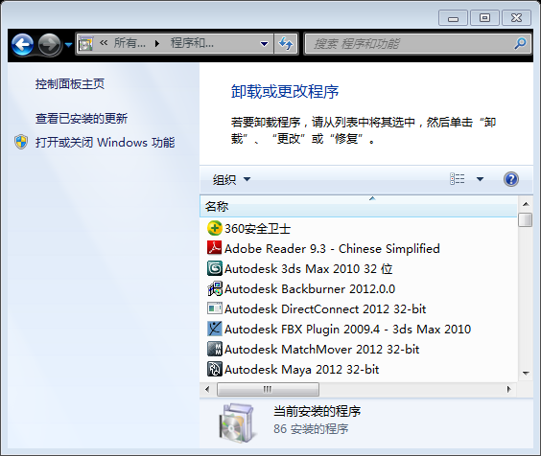

勾选：Telnet客户端**+Telnet服务器端（有些学生发现这个也需要选择）**

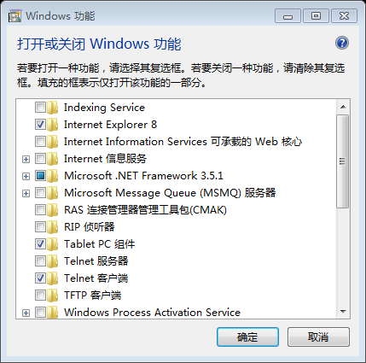

任务五：设置主机的网络参数

**实验平台中的主机有两个物理以太网接口卡（简称网卡），分别为：**

**RealtekPCIe GBE Family Controller：作为连接外网/公网交换机使用（请禁用！）**

**Intel(R) PRO/1000 PT Server Adapter：作为本课程组网实验所有**

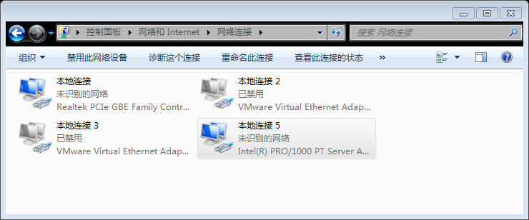

设置Intel(R) PRO/1000 PT Server Adapter网卡的参数

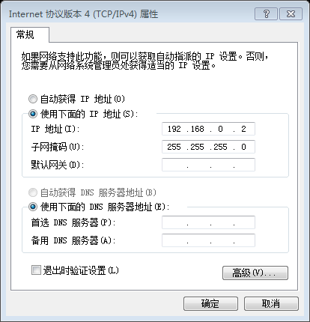

* **任务五：使用主机中的Telnet客户端连接路由器**

1. 先使用ping命令，查看网络连接状态

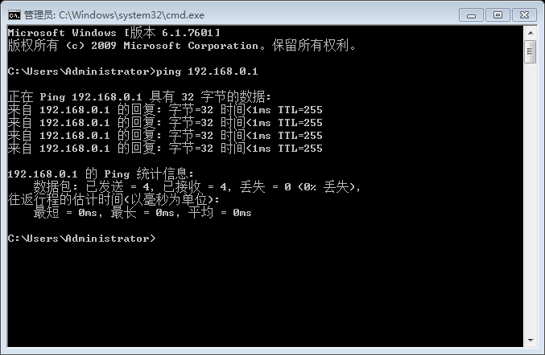

上图显示，主机（192.168.0.2）发送ping请求给路由器（192.168.0.1），并成功收到回复；说明网络连接状态良好。

1. 进行Telnet连接

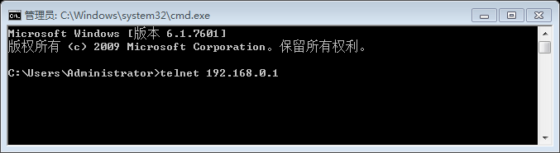

1. 使用用户名：user_telnet和密码：123456登陆后

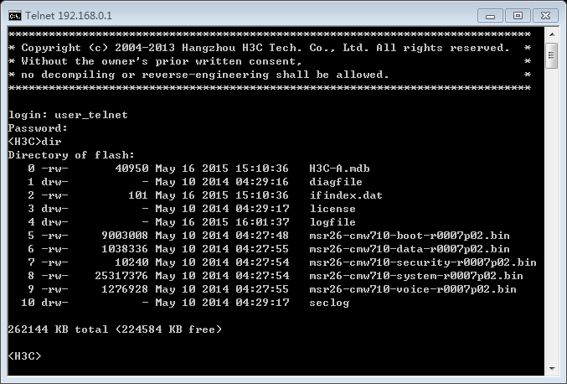

**五、实验结论及思考题**

1. 进一步熟悉H3C MSR 系列路由器和交换机的各项配置；谈谈从实验过程中，学习了哪些课堂上没有的知识。

**通过终端连接路由器的COM接口配置、管理路由器。通过用户链接路由器（使用Tetnet协议），来模拟真实的使用场景。课堂上的知识都十分抽象，没有具体化的实际操作难以感受其工作原理。**

1. 下面使用串口线连接计算机与路由器，是否也构成一个计算机网络？谈谈你的理解。

请从网络协议栈角度分析。



**是。使用的Telnet协议位于应用层**

1. 下面使用双绞线连接计算机与路由器，是否也构成一个计算机网络？谈谈你的理解。

请从网络协议栈角度分析。



1. 在配置路由器的实验中，Telnet是什么？运行在网络协议栈的那个层次？使用Telnet服务前，为什么需要配置路由器端口和主机网卡的IP等网络参数？它使用哪些传输层服务？

TCP/IP网络协议，位于应用层，因为使用应用层需要底层的物理层，数据链路层，网络层，传输层来协助操作，因此配置了这些网络参数才能够使用Telnet进行连接。使用了ip协议、tcp协议。

1. 如果A主机192.168.0.1在80端口打开TCP监听，B主机192.168.0.2可以同时与之建立2个或者以上的TCP连接吗？如果可以，为什么？如果不可以，为什么？

可以。一个套接字不能连接两次，不代表一个本地地址不能使用两次。

1. 接上题，如果A打开的是UDP监听？B主机可以在两个线程同时向A发送UDP数据吗？

不可以。